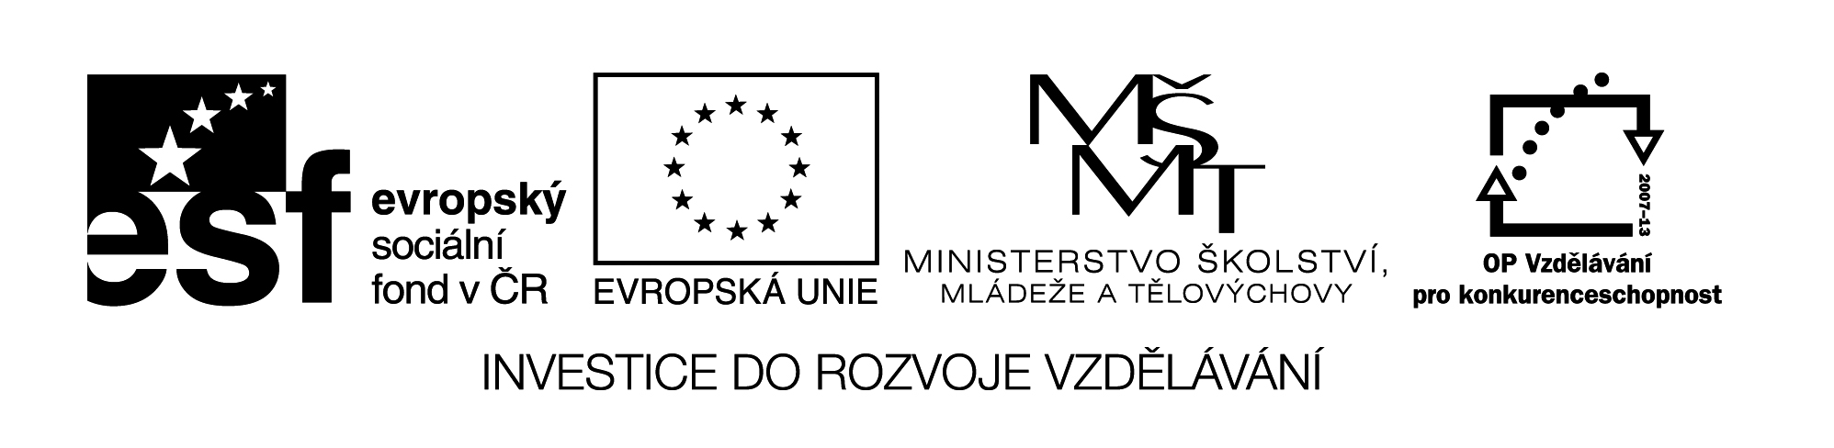
Označení materiálu: VY_ 32_INOVACE_NEMCINA3_07
Název materiálu: Zájmena
Tematická oblast: Německý jazyk 3.ročník
Anotace: Pracovní list slouží pro upevnění a zopakování osobních zájmen, časování sloves a slovosledu ve větách.
Očekávaný výstup: Žáci umí nahradit podmět zájmenem, zná časování sloves a umí tvořit jednoduché oznamovací věty.
Klíčová slova: er, sie, es, wir, ihr, sie, wohnen, lernen, arbeiten
Metodika: Jednotlivá cvičení slouží k procvičování zájmen a slovosledu ve větách. Materiál lze žákům rozeslat elektronicky, anebo elektronicky použít ve výuce.
Obor: 29-54-H/01 Cukrář, 66-51-H/01 Prodavač
65-51-H/01 Kuchař-číšník

Ročník: 3.
Autor: Ing. Lenka Dvořáčková
Zpracováno dne: 3. 12. 2012

Prohlašuji, že při tvorbě výukového materiálu jsem respektoval(a) všeobecně užívané právní a morální zvyklosti, autorská a jiná práva třetích osob, zejména práva duševního vlastnictví (např. práva k obchodní firmě, autorská práva k software, k filmovým, hudebním a fotografickým dílům nebo práva k ochranným známkám) dle zákona 121/2000 Sb. (autorský zákon). Nesu veškerou právní odpovědnost za obsah a původ svého díla.

Zájmena
1) Do tabulky doplňte správný překlad zájmen:
já | ty | on | my | vy | oni | Vy

2) Do vět doplňte zájmena – ich, du, er, wir. Věty přeložte:
In Prag wohnen _____. _____ wohnt in Berlin. Am Donnerstag gehe _____ schwimmen. Jetzt haben _____ Deutsch. Dann komme _____. Bist _____ zufrieden? Hat _____ Hunger? Zum Abendessen kochen _____ Gulaschsuppe. _____ koche gern zu Hause. Kochst _____ auch gern? _____ sind heute nicht zu Hause.
3) Do vět doplňte zájmeno er nebo sie:
Das ist meine Mutter. _____ wohnt in Kladno.
Das ist Petra. _____ ist aus Dresden.
Das ist mein Onkel. _____ kommt aus Polen.
Das sind meine Eltern. _____ wohnen in Prag.
Das ist Uwe. _____ arbeitet als Koch.
4) Tvořte věty:
er sie du  ich Sie ihr  wir | wohnst lernen spiele  sind arbeiten bin  arbeitest heisse heissen  heisst arbeite lerne  lernt ist

5) Tvořte věty dle správného slovosledu:
1. nicht ich krank bin
2. sind nicht wir zu Hause
3) spricht gut Deutsch er
4) Englisch wir und Deutsch lernen
5) als er Koch arbeitet
6) Bruder dort mein ist
7) Kaffee am ich Morgen gern trinke
8) heisst Heike nicht sie

Správné řešení:
1) Do tabulky doplňte správný překlad zájmen:
já | ty | on | my | vy | oni | Vy
ich | du | er | wir | ihr | sie | Sie

2) Do vět doplňte zájmena – ich, du, er, wir. Věty přeložte:
In Prag wohnen wir. Bydlíme v Praze.
Er wohnt in Berlin. On bydlí v Berlíně.
Am Donnerstag gehe ich schwimmen. Ve čtvrtek jdu plavat.
Jetzt haben wir Deutsch. Nyní máme němčinu.
Dann komme ich. Potom přijdu.
Bist du zufrieden? Jsi spokojený?
Hat er Hunger? Má hlad?
Zum Abendessen kochen wir Gulaschsuppe.
K večeři vaříme gulášovou polévku.
Ich koche gern zu Hause. Vařím doma rád.
Kochst du auch gern? Vaříš také rád?
Wir sind heute nicht zu Hause. Nejsme dneska doma.
3) Do vět doplňte zájmeno er nebo sie:
Das ist meine Mutter. Sie wohnt in Kladno.
Das ist Petra. Sie ist aus Dresden.
Das ist mein Onkel. Er kommt aus Polen.
Das sind meine Eltern. Sie wohnen in Prag.
Das ist Uwe. Er arbeitet als Koch.
4) Tvořte věty:
Er heisst. Er lernt. Sie heisst. Sie lernt. Sie ist. Du arbeitest. Du wohnst. Ich spiele. Ich bin. Sie lernen. Sie arbeiten. Sie heissen. Wir arbeiten. Wir lernen. Wir heissen.

5) Tvořte věty dle správného slovosledu:
1. Ich bin nicht krank.
2. Wir sind nicht zu Hause.
3) Er spricht gut Deutsch.
4) Wir lernen Englisch und Deutsch.
5) Er arbeitet als Koch.
6) Das ist mein Bruder.
7) Am Morgen trinke ich gern Kaffee.
8) Sie heisst nicht Heike.

